INDICAÇÃO N.º ___/2025

Na forma que determina o Regimento Interno desta Casa Legislativa, o Vereador que a esta subscreve SOLICITA, que a Mesa envie expediente a Excelentíssima Senhora Prefeita Municipal, a fim de que seja feita a limpeza e retirada de entulhos do bairro Belvedere em frente ao nº73 rua Major Mário Salgueiro.

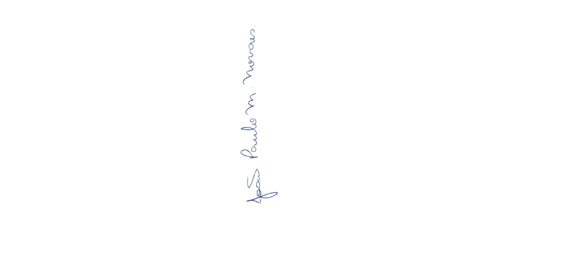

Sala Barão do Rio Bonito, 20 de março de 2025.

João Paulo Mariano Novaes

Vereador

Justificativa
A retirada do entulho se faz de extrema necessidade uma vez que, já faz meses que o mesmo se encontra no local, atrapalhando a passagem dos moradores e se tornando um criadouro de insetos e animais peçonhentos.

